Protokoll
  - für Spannungs- und Stromstärkenmessung
Ziel
Vorbereitung einer Präsentation anhand eines Protokolls

Aufgabenstellungen
- Vorbereitung auf die Präsentation
- Anwendung von der Vorbereitung auf ein Praktisches Beispiel

Stückliste
Lfd.Nr. | Bezeichnung | Anmerkung | Menge
1 | Digitalmultimeter | Fluke 175 | 2
2 | Messleitung (1 Paar) | Bananenstecker | 1
3 | Messleitung (1 Paar) | Tastspitze | 2
4 | Stromleitung | 4mm | 2
5 | Netzgerät | Stratron | 1
6 | Widerstände (verschiedener Größen) | 1kΩ,470Ω | 4
7 | Atlas-Board | Atlas-Mico-System | 1

Schaltskizze
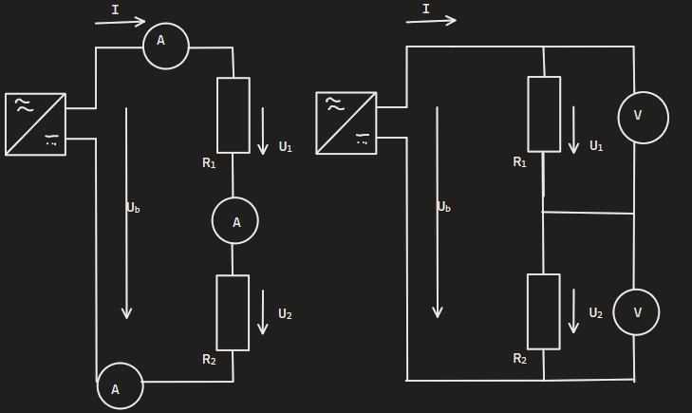

Vorgehensweise
Schritt | Was? | Wer?
1 | Aufgaben a)-e) im Hefter | beide
2 | Schaltskizze anfertigen | beide
3 | Stückliste anfertigen | beide
4 | Materialien sammeln | beide
4 | Widerstände kontrollieren | beide
5 | Schaltung aufbauen | beide
6 | Messung ablesen | Dalate
7 | Messungen Aufschreiben | Aps
8 | Schritt 6+7 wiederholen bis der Arbeitsauftrag erfüllt ist | beide
9 | Protokoll anfertigen | beide

Ergebnisse
Aufgaben:
- Ein geschlossener Stromkreiß ist ein Stromkreis, der mindestens eine Stromquelle und ein Verbraucher besitzt und auch an keiner Stelle unterbrochen ist.
- + d)
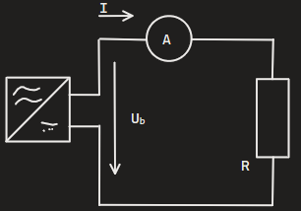
U_{R}

- Man steckt als erstes den Minuspol-Messleitung in den „COM“-Port und die Pluspol-Messleitung je nach Größenbereich entweder in den 10A-Port oder 400mA-Port und dem entsprechend stellt man den Drehschalter auf mA, bei dem 400mA-Port, oder auf A, bei den 10A-Port und stellt über dem gelben Mode-knopf die gewünschte Stromart ein. Dies wurde an unserem Beispiel Digitalmultimeter Fluke 175 erklärt.

Arbeitsauftragsergebnisse
Widerstand/I_{b} | 1.Messung | 2.Messung | 3.Messung
R₁ | 6,83 | 5,036 | 5,017
R₂ | 3,2 | 4,994 | 5,011
I_{B} | 5,03 | 6,86 | 10,69

Erkenntnisse
Das wenn man bei den Messungen von I_{B} egal an welcher Stelle im Stromkreis misst, dasselbe Ergebnis rauskommt.
Quellen
Hefter

